中國文化大學107年度第二學期政治系
B2-2-1深耕計畫:社會科學教育國際視野、產學結合與社會關懷
活動成果紀錄表

具體作法 | 舉辦專題演講
主題 | 【B2-2-1深耕計畫:涵養中華文化，落實於教學與課程】
內容  （活動內容簡述/執行成效） | 主辦單位：政治學系  活動日期：108.05.17  活動地點：大成421教室  主 講 者：鄭子善 助理教授 (國立臺灣師範大學師資培育與就業輔導處兼任助 理教授)  參與人數：38人  內 容：「中華文化與AI科技的衝突和融合」  執行成效：以實際經驗分享在螢光幕下的政治細節，演講內容豐富。
活動照片  (檔案大小以不超過2M為限) | 活動照片電子檔名稱  (請用英數檔名) | 活動照片內容說明  (每張20字內)
 | 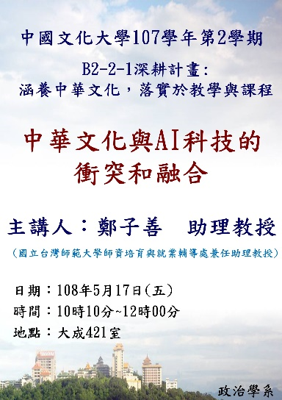 | 活動海報
備註：活動照片請附上原始照片一併回傳
附件檔案 | 附件檔案名稱  (請用英數檔名) | 附件名稱
 | 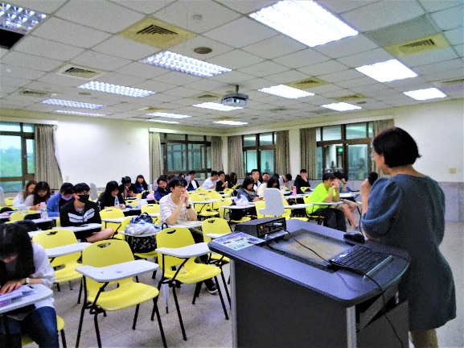 | 演講實況

